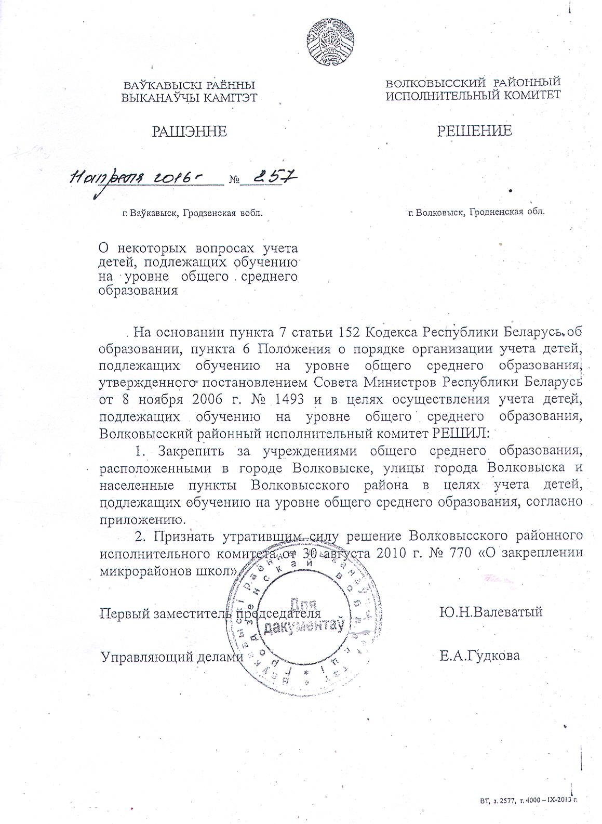

Приложение
к решению Волковысского районного исполнительного комитета
11.04.2016 №254

Закрепление за учреждениями общего среднего образования, расположенных в городе Волковыске, улиц города и населенных пунктов Волковысского района

Учреждение образования | Перечень улиц, населенных пунктов

1 | 2
Государственное учреждение образования (далее – ГУО) «Гимназия № 1 г. Волковыска» | улицы города Волковыска (далее – улицы): Горная, Дзержинского, З.Космодемьянской и переулок, Калинина (частный сектор), Короткая, Кузнецова, Ленина – четная сторона и с № 17 – нечетная сторона, Озерная, Ольшимовская, Панковой, Первомайская, Польная – четная сторона, Субочская, Чкалова, Широкая, Школьная, деревня Пекари Субочского сельсовета
ГУО «Гимназия № 2 г. Волковыска» | улицы: Горбатова – четная сторона, Калинина № 1, 3, 5, 7, 9, 11, 13,15, Панковой – нечетная сторона № 1-35, Скорины, Социалистическая, деревня Ятвезь Субочского сельсовета
ГУО «Средняя школа № 2 г. Волковыска» | улицы: Багратиона, Брестская, В.Хоружей, Гастелло и переулок, Гоголя, Дружная, Заводская, Заполье, Кутузова и переулок, Евдокимова и переулок, Рабочая, Лизы Чайкиной, К.Маркса (кроме домов № 3, 5, 10, 12, 13) и переулок, Кирпичная, Кооперативная, Лермонтова, Литейная и переулок, М.Казея, Малыгина, Мопровская, Мудренко, Н.Амшея, Некрасова, Новопроектная, Осипенко и переулок, Пролетарская, Рокоссовского и переулок, Советская (с № 27 по нечетной стороне и с № 46 по четной стороне), Суворова, агрогородок Войтковичи, деревни Бискупцы, Залешаны, Ошмянцы, Пасеки Волковысского сельсовета
ГУО «Средняя школа № 3 г. Волковыска» | улицы: Восточная и переулок, Доватора и переулок, Замковая, Заслонова, Зоотехническая, К.Маркса № 3, 5, 10, 12, 13, Ленина № 1, 3, 5, 9, Ломоносова, Николаева, Победы и переулок, Сакко и Ванцетти, Советская с № 1 по № 25 по нечетной стороне и с № 2 по № 44 по четной стороне, Студенческая, Фабричная, переулки Лесной, Советский, Совхозный
ГУО «Средняя школа № 4 г. Волковыска» | улицы: Аллейная, Вольная и переулок, 8-е Марта и переулок, Горького, Дальняя, Дачная, Железнодорожная, Згоды, Зеленая, Карпинского, Кирова, Комарова, Коммунальная, Комсомольская, Котовского, Крисевичи, Крутая, Крупской, К.Цеткин, Молочная, Мицкевича, Начальная, Н.Борки, Новоселов, Н.Груды, Ожешко, Октябрьская, Песчаная, Петрашевцы, Пионерская, П.Коммуны, Пушкина, Реймонта, 17-го Сентября, Синкевича, Сырокомли, Техническая, Фрунзе, Шопена, Энтузиастов, Я.Коласа, Я.Купалы, деревни Дружная, Задворенцы, Лесники, Н. Хатьковцы, Хатьковцы Волковысского сельсовета
ГУО «Средняя школа № 5 г. Волковыска» | улицы: Автодромная, Автомобилистов, А.Рая, Вавилова и переулок, Весенняя и переулок, Вечерняя, Водопроводная, Воля и переулок, Госпитальная, 9-го Мая, Демократическая, Жолудева, Заречная, Звездная, Зенитчиков, Кленовая, Космонавтов, Красноармейская и переулок, Крынина, Лазо, Лесопарковая и переулок, Луговая, Матросова, Медведева, Межевая, Мира, Мичурина и переулок, Молодежная и переулок, Народная, Новая, Новаторов, Новошоссейная, Нуржанова, Полевая, Путейная, Садовая и переулок, Светлая, Слонимская, Солнечная, Спортивная, 129-й Орловской Дивизии и переулок, Строителей и переулок, Тенистая, Тимирязева и переулок, Титова, Тихая, Усадебная, Фестивальная, Хмельницкого, Холмистая, Цветочная, Чапаева, Шоссейная и переулок, Щорса, Южная, Ясная, переулок Подгорный
ГУО «Средняя школа № 7 г. Волковыска» | улицы: Боричевского, Горбатова – нечетная сторона, Интернациональная, Калиновского Панковой, дома № 39, 41, 43, 45а, 47, 47а, 51, 51а, 53, 55, 57

